上期小学期中质量检测一年级语文试卷
题号 | 一 | 二 | 三 | 四 | 五 | 六 | 七 | 八 | 九 | 十 | 十一 | 总分
得分

- 我会把下面的大写或者小写字母用线连起来。（11分）
H Y B d e Q t N F M u

D E T h U y b q n m f
- 我会把词语和拼音用线连起来。（10分）
彩虹 跳绳 纯净 知道 脚尖

ｚｈī ｄàｏ ｊｉǎｏ ｊｉāｎ ｃǎｉ ｈóｎｇ ｔｉàｏ ｓｈéｎｇ ｃｈúｎ ｊìｎｇ
- 我会读拼音，写词语。（16分）

ｃｈūｎ ｔｉāｎ ｙīｎ ｗèｉ ｓｈéｎ ｍｅ ｊū ｚｈù

ｚｈāｏ ｈｕ ｂěｉ ｊīｎｇ ｇù ｘｉāｎｇ ｈｕǒ ｂàｎ

四、读一读，选一选，给带点字的正确读音用“√”标出。（6分）
快乐（ｌè ｙｕè） 只有（ｚｈī ｚｈǐ） 各种各样（ｚｈòｎｇ ｚｈǒｎｇ）
音乐（ｌè ｙｕè） 一只（ｚｈī ｚｈǐ） 种花（ｚｈòｎｇ ｚｈǒｎｇ）
- 填空。（8分）
1.“晚”用音序查字法先查音序（ ），再查音节（ ）。
2.“阳”用音序查字法先查音序（ ），再查音节（ ）。
3.“叫”字共有（ ）画，它的第四笔是（ ）。
4.“色”字共有（ ）画，它的第三笔是（ ）。
- 照样子，加偏旁组字，再组词。（10分）
青（晴）（晴天） （ ）（ ） （ ）（ ）
寸（ ）（ ） （ ）（ ） （ ）（ ）
- 把词语补充完整。（6分）
（ ）回大地 （ ）物复苏 百（ ）齐放
冰（ ）融化 百（ ）争鸣 （ ）来（ ）去
八、连一连。（4分）
美丽的 洁白的 胖乎乎的 清清的

河水 雪花 彩虹 小手
九、按课文内容填空。（9分）
1.乡亲们在井旁边立了一块石碑，上面刻着：“ 不忘挖井人，时刻想念毛主席。”
2.我画了个 黄的太阳，送给 天。而冬天，我要画一个 的太阳，这样才能温暖着小朋友冻僵的手和脸。
3.夜来 声，花落知多少。
4. 潭水深千尺，不及汪伦送我 。
5. ，疑是地上霜。举头望明月，低头 。
十、读短文，回答问题。（12分）
再见，太阳
晚上，小姑娘与太阳告别。太阳坐在地平线上。
“再见，太阳。”小姑娘说。
“再见，小姑娘。”太阳回答，“睡觉吧，我也要休息了。明天一清早我在那扇小窗户里等你！”
第二天，太阳升起来了，用温柔的光芒抚摸着小姑娘的脸蛋。小姑娘醒来，说：“早上好，太阳！看到你，我好高兴！”
1.这篇短文共有（ ）个自然段。（2分）
2.这篇短文主要讲了小姑娘和 的故事。（2分）
3.照样子，写句子。（4分）
例：太阳升起来了，用温柔的光芒抚摸着小姑娘的脸蛋。
月亮升起来了，用 的 抚摸着小姑娘的脸蛋。
4.认真读短文，回答下面的问题。（4分）
（1）小姑娘和太阳告别时，太阳坐在 线上。
（2）太阳说明天清早在 等小姑娘。

十一、仔细观察下图后，写几句话。（8分）
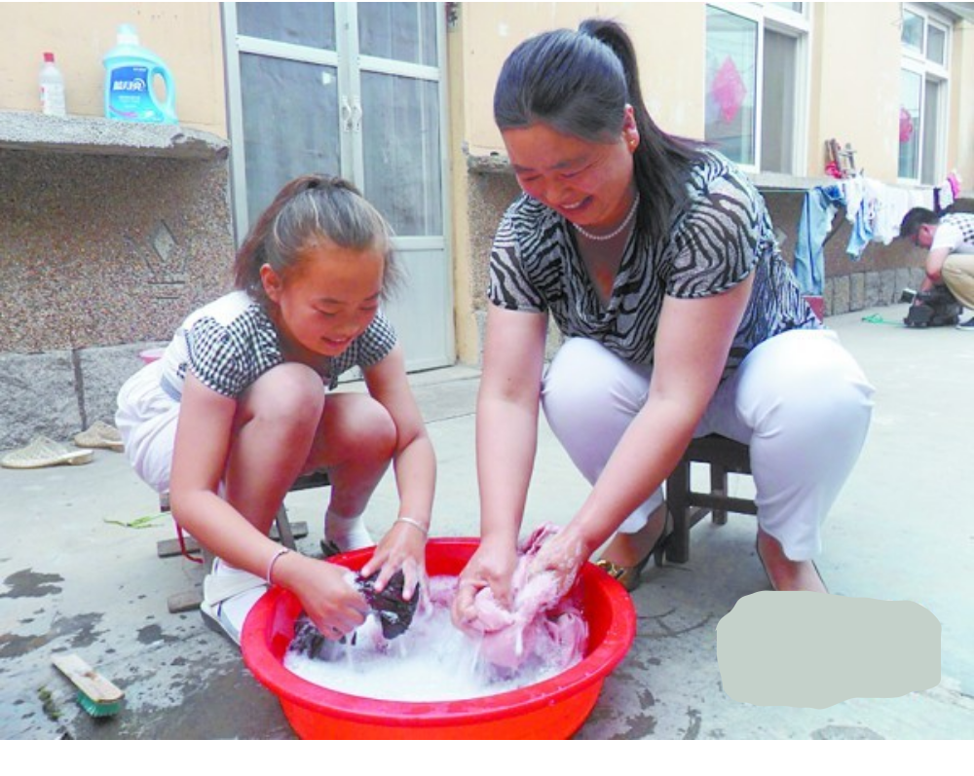

参考答案
- H—h Y—y B-b d—D e—E Q—q t—T N—n F—f M—m u—U
- 彩虹—cǎi hóng 跳绳—tiào shéng 纯净—chún jìng 知道—zhī dào 脚尖—jiǎo jiān
- 春天 因为 什么 居住 招呼 北京 故乡 伙伴
- lè zhǐ zhǒng yuè zhī zhòng
- 1.W wǎn 2.Y yáng 3.5 4.6
- 清 清水 睛 眼睛 村 村子 过 过去 时 时间
- 春 万 花 雪 鸟 跳 跳
- 美丽的彩虹 洁白的雪花 胖乎乎的小手 清清的河水
- 1.吃水 2.金 秋 红红 3.风雨 4.桃花 情 5.床前明月光 思故乡
- 1.4 2.太阳 3.柔和 月光 4.（1）地平 （2）小窗户里

